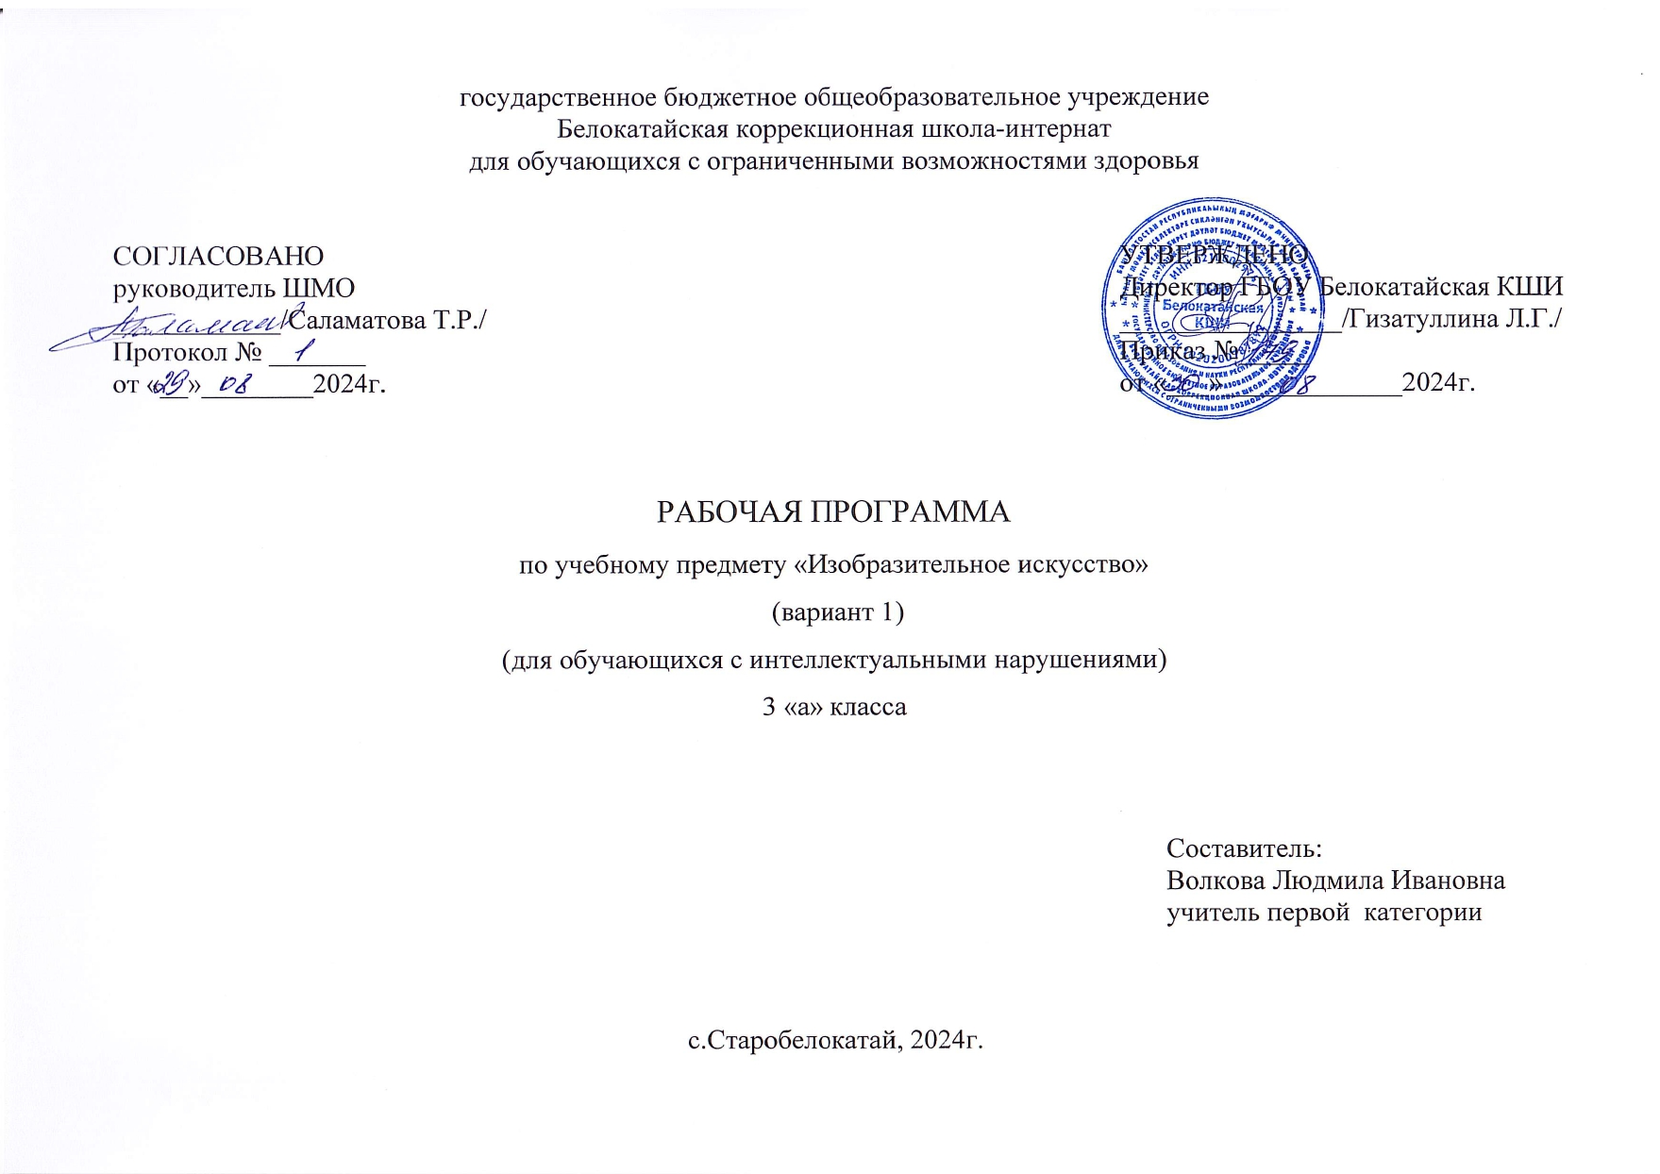

СОДЕРЖАНИЕ
I. ПОЯСНИТЕЛЬНАЯ ЗАПИСКА…………………………………………………………………………………3
II. СОДЕРЖАНИЕ ОБУЧЕНИЯ……………………………………………………………………………………9
Ш. ТЕМАТИЧЕСКОЕ ПЛАНИРОВАНИЕ……………………………………………………………………….10

I. ПОЯСНИТЕЛЬНАЯЗАПИСКА
Рабочаяпрограммапоучебномупредмету«Изобразительноеискусство» составлена на основе:
- Федеральной адаптированной основной общеобразовательной программы обучающихся с умственной отсталостью (интеллектуальными нарушениями), утвержденная приказом Министерства просвещения Российской Федерации от 24 ноября 2022 г. № 1026;
ФАООПУО(вариант1)адресованаобучающимсяслегкойумственнойотсталостью(интеллектуальныминарушениями)сучетомреализацииихособыхобразовательныхпотребностей,атакжеиндивидуальныхособенностейивозможностей.
Учебныйпредмет «Изобразительноеискусство»относитсякпредметнойобласти«Искусство»и является обязательной частью учебного плана. Рабочая программа поучебному предмету «Изобразительное искусство» в 3 классе рассчитана на34учебныенеделии составляет32часа вгод(1 час внеделю).
Федеральнаяадаптированнаяосновнаяобразовательнаяпрограммаопределяетцельизадачиучебногопредмета«Изобразительноеискусство».
Цельобучения- развитиеличностиобучающегосясумственнойотсталостью(интеллектуальныминарушениями)в процессеприобщенияегокхудожественнойкультуреиобученияумениювидетьпрекрасноевжизнииискусстве, атакжеформированиеэлементарныхзнанийобизобразительномискусстве,общихиспециальныхуменийинавыковизобразительнойдеятельности(врисовании,лепке,аппликации),развитиезрительноговосприятияформы,величины,конструкции,цветапредмета,егоположениявпространстве,атакжеадекватногоотображенияеговрисунке,аппликации,лепке;развитииуменияпользоватьсяполученными
практическиминавыкамивповседневнойжизни.
Задачиобучения:
−воспитаниеинтересакизобразительномуискусству;
−раскрытиезначенияизобразительногоискусствавжизничеловека;
−воспитаниевдетяхэстетическогочувстваипониманиякрасотыокружающего мира,художественноговкуса;
−формированиеэлементарныхзнанийовидахижанрахизобразительногоискусства.Расширениехудожественно-эстетическогокругозора;
−развитиеэмоциональноговосприятияпроизведенийискусства,уменияанализироватьихсодержаниеиформулироватьсвоемнениеоних;
−формированиезнанийэлементарныхосновреалистическогорисунка;
−обучение изобразительным техникам и приемам с использованиемразличныхматериалов,инструментовиприспособлений,втомчислеработавнетрадиционныхтехниках;
−обучение разным видам изобразительной деятельности (рисованию,лепке,аппликации)
−обучениеправиламизаконамкомпозиции,цветоведения,построенияморнаментаидр.,применяемымвразныхвидахизобразительнойдеятельности;
−формированиеумениясоздаватьпростейшиехудожественныеобразыснатурыипообразцу,памяти,представлениюивоображению;
−воспитание умения согласованно и продуктивно работать в группах,выполняяопределенныйэтапработы,дляполучениярезультатаобщейизобразительнойдеятельности(коллективноерисование,коллективнаяаппликация).
Рабочаяпрограммапоучебномупредмету«Изобразительноеискусство» в3классеопределяет следующие задачи:
−развитиевосприятияцветапредметовиявленийвокружающейприроднойсреде;
−формированиеуменияизображатьувиденноецветнымииахроматическимихудожественными материалами;
−формированиеуменияанализироватьформу,строение(конструкционныеособенности)объектанаблюдения,выделениевнемчастей,определениепропорций,видениеобъектацелостно,затемегоизображение,передавая относительноесходство;
−осуществлениеобучениюнекоторымправиламработынадкомпозицией;
−обучение более углубленному восприятию некоторых произведенийизобразительного искусства, сопутствующих теме определенного урока, идекоративно-прикладного искусства,являющихсятемойзанятия.

Планируемые результаты освоения содержания рабочей программыпо учебномупредмету
«Изобразительноеискусство» в3 классе
Личностныерезультаты:
- осознание себя как ученика, формирование интереса (мотивации) кобучению;
- воспитаниеуважительногоотношениякиномумнению,историиикультуредругихнародов;
- способностькосмыслениюсоциальногоокружения,своегоместавнем,принятиесоответствующихвозрастуценностейисоциальныхролей;
- принятиеиосвоениесоциальнойролиобучающегося,проявлениесоциальных мотивовучебнойдеятельности;
- воспитаниеэстетическихпотребностей,ценностей,чувств.

Уровнидостиженияпредметныхрезультатовпоучебномупредмету
«Изобразительноеискусство»наконец3класса:
Минимальныйуровень:
− использоватьматериалыдлярисования,аппликации,лепки;
− рисоватьпредметы(спомощьюопорныхточек,пошаблону);
− рисоватьпростымкарандашомразличныевидылиний;
− знать названия художественных материалов, инструментов иприспособлений; ихназначения,правилобращения;
− организовывать рабочее место в зависимости от характеравыполняемойработы подконтролемучителя;
− владетьнекоторымиприемамилепки(раскатывание,сплющивание,отщипывание)и аппликации(вырезаниеинаклеивание);
− уметьправильнопередаватьцветизображаемого объекта.
Достаточныйуровень:
−знатьоработехудожника,ееособенностях;
−знатьчастиконструкцииизображаемогопредмета;
−иметьпредставлениеоприемахпередачиглубиныпространства(загораживании одних предметов другими, зрительном уменьшении их посравнениюсрасположенными вблизи);
−рассказывать, что изображено на картине, перечислять характерныепризнакиизображаемоговремени года
−выполнятьтребованияккомпозицииизображенияналистебумаги;
−рисоватьпредметысамостоятельноотруки;
−передаватьосновныесмысловыесвязивнесложномрисунке;
−выполнять в технике аппликации узоры в полосе, достигая ритмаповторениеми чередованием формыи цвета;
−знатьназваниянекоторыхнародныхинациональныхпромыслов(Каргополь);
−знатьвыразительныесредстваизобразительногоискусства:изобразительнаяповерхность,точка,линия,штриховка,контур,пятно,цвети др.;
−следоватьпривыполненииработыинструкциямучителя;
−применятьприемыработыкарандашом,гуашью,акварельнымикрасками;
−рисовать с натуры и по памяти после предварительных наблюдений,передаватьвсепризнакии свойстваизображаемого объекта;
−оценивать результаты собственной изобразительной деятельности идеятельности одноклассников (красиво, некрасиво, аккуратно, похоже наобразец).

Системаоценкидостиженияобучающимисяс умственной отсталостью
планируемых результатов освоенияобразовательнойпрограммыпоучебномупредмету
«Изобразительноеискусство» в3классе
Оценка личностных результатов предполагает, прежде всего, оценкупродвиженияобучающегосявовладениисоциальными(жизненными)компетенциями,можетбытьпредставленавусловных единицах:
- 0баллов-нетфиксируемойдинамики;
- 1 балл-минимальнаядинамика;
- 2балла-удовлетворительнаядинамика;
- 3балла-значительнаядинамика.

Критерииинормыоценкидостижений
Оценка«5»—уровеньвыполнениятребованийвысокий,отсутствуютошибкивразработкекомпозиции,работаотличаетсяграмотнопродуманнойцветовойгаммой,всеобъектысвязанымеждусобой,правильнопереданыпропорциииразмеры,приэтомиспользованыинтегрированныезнанияизразличныхразделовдлярешенияпоставленнойзадачи; правильно применяются приемы и изученные техники рисования.Работавыполненавзаданноевремя,самостоятельно,ссоблюдениемтехнологическойпоследовательности,качественно итворчески.
Оценка«4» —уровеньвыполнениятребованийдостаточныйпривыявленииуобучающегосянезначительныхошибоквразработкекомпозиции,нарушенийвпередачепропорцийиразмеров;приэтомобучающийсяпослеснебольшойподсказкиучителяможетсамостоятельноисправитьошибки.Работавыполненавзаданноевремя,самостоятельно.
Оценка«3» —уровеньвыполнениятребованийдостаточный,минимальный;допущены ошибки в разработкекомпозиции, в передачепропорциииразмеров;владеетзнаниямиизразличныхразделов,ноиспытывает затруднения в их практическом применении при выполнениирисунка;понимаетпоследовательностьсозданиярисунка,нодопускаетотдельные ошибки; работа не выполнена в заданное время, с нарушениемтехнологическойпоследовательности.
Оценка«2» -неставится

II. СОДЕРЖАНИЕОБУЧЕНИЯ

Обучениеизобразительномуискусствув3классеспособствуетдальнейшемуформированиюуобучающихсябазыдлятворческойдеятельности(расширяетсяопытотносительныхполныхиточныхпредставленийопредметноммиреиявленияхокружающейдействительностииспособовизображенияувиденного):развиваетсяспособностьизображать .предметснатуры,выполнятьзаданиядекоративногохарактераилиназаданныетемы,которыетребуютпривлеченияопределенныхтворческихусилий.

Содержаниеразделов

№  п/п | Названиераздела,темы | Количествочасов | Контрольныеработы
1. | «Обучениекомпозиционнойдеятельности» | 14 | -
2. | «Развитие у учащихся уменийвосприниматьи изображатьформу  предметов,пропорциииконструкцию» | 10 | -
3. | «Развитиеуучащихсявосприятияцвета  предметов и формирование уменийпереливать еговживописи» | 8 | -
Итого: |  | 32 | -

